König & Meyer Pressemitteilung Januar 2019

Elektrisch einstellbar: Der neue »OMEGA-E«
von König & Meyer

Mit dem »Omega-E« 18800 hat das seit vielen Jahren bei Keyboardern beliebte Omega-Keyboardtisch-System von König & Meyer interessanten Zuwachs bekommen. Der Zubehör-Spezialist präsentiert zu Beginn des neuen Jahres ein Produkt, das hinsichtlich Komfort und Ergonomie wenig adäquate Konkurrenz finden wird: Keyboarder können ihr Equipment jetzt stufenlos ohne Umbau auf die gewünschte Sitz- oder Stehposition einstellen. Dabei bietet die intelligente Steuerung nicht nur die Speichermöglichkeit von Höhenpositionen, sondern auch die Fernsteuerung mittels Bluetooth und Smartphone-App. Damit ist der 18800 für den Einsatz mit wechselnden Musikern auf Festivals sowie im Studio- oder Musikunterricht gleichermaßen gut geeignet wie für Keyboarder und Pianisten, die eine hohe Flexibilität im Bühnen-Set-Up wünschen. Ein weiteres gewichtiges Argument für den variablen »Omega-E« ist eine verbesserte Ergonomie durch ein flexibles und damit rückenschonendes Arbeiten für Keyboarder.

Das Herzstück des »Omega-E« 18800 ist ein leiser und dennoch kräftiger Elektromotor, der die gewünschte Position schnell und präzise anfährt. Der Anwender hat die Möglichkeit, die Höhe direkt am Tisch über das Display der Steuereinheit oder per Fernbedienung über die Smartphone-App „Desk Control“ einzustellen. In beiden Fällen können über die Memory-Funktion bis zu vier Spielhöhen gespeichert werden. Ein einfaches Antippen der Steuerung reicht und der Tisch fährt automatisch in die abgerufene Position. Die stufenlose Höheneinstellung ist von 597 bis 1.257 mm möglich. Die Steuerungseinheit kann am Tisch wahlweise links oder rechts montiert werden. Der Keyboardtisch hat eine Tragkraft von bis zu 80 kg.

Der neue elektrische Keyboardtisch bietet die bekannten Vorzüge des OMEGA-Systems wie eine kompakte, robuste Stahlrohrkonstruktion, große Parkettschoner und stabile, justierbare Auflagearme, und es steht das umfassende Zubehörprogramm an praktischen Aufsätzen und Haltern für weitere Keyboards oder Laptops etc. zur Verfügung.

»Omega-E« – die Features im Überblick:
- Stufenlose Höhenverstellung mittels Elektromotor
- Bedienung über Steuergerät oder Bluetooth und Desk-Control-App
- Memory-Funktion für bis zu vier Spielpositionen
- Spielhöhen: 597-1.257 mm
- Keyboardschonende Auflagearme einstellbar von 180-678 mm
- Standfläche: B 1.136 x H 550 mm
- Tragkraft: 80 kg
- Gewicht: 24,5 kg

PRESSEKONTAKT

André Scherzer - Öffentlichkeitsarbeit / Printmedien
Telefon: +49 (0) 9342-806-148
Telefax: +49 (0) 9342-806-150
e-Mail: as@k-m.de
Twitter: twitter.com/AndreScherzer
Facebook: facebook.com/andrescherzer.de
XING: xing.com/profile/Andre_Scherzer
Jochen Erbacher - Öffentlichkeitsarbeit / Onlinemedien
Telefon: +49 (0) 9342-806-120
Telefax: +49 (0) 9342-806-150
e-Mail: ej@k-m.de
Twitter: @JochenErbacher
Skype: Jochen.Erbacher
Facebook: www.facebook.com/Jochen.Erbacher
XING: Jochen Erbacher

KÖNIG & MEYER GmbH & Co. KG
Kiesweg 2, 97877 Wertheim/Main
Weitere Infos unter www.k-m.de

Über König & Meyer

König & Meyer steht seit über 65 Jahren in der Musikwelt für durchdachtes Zubehör in hervorragender Qualität. Die Produkte zeichnen sich durch ein innovatives Design, Funktionalität und Langlebigkeit aus. Als einer der weltweit führenden Anbieter von Notenpulten, Mikrofon- und Instrumentenständern, Boxenstativen, Sitzen sowie Zubehör für Beleuchtungs-, Beschallungs- und Studiotechnik stellt sich König & Meyer immer wieder der Herausforderung, innovative Lösungen für die Bedürfnisse und Wünsche unserer Kunden zu entwickeln. Rund 270 Mitarbeiter in Wertheim - Deutschland arbeiten gemeinsam daran, dieses Versprechen immer wieder aufs Neue einzulösen. Gemäß dem eigenen Qualitätsanspruch werden fast alle Metall- und Kunststoffelemente in eigener Fertigung hergestellt. Über 1.500 Stative und Halterungen werden in beiden Werken in Deutschland gefertigt und in 80 Länder der Welt vertrieben. Viele der König & Meyer-Produkte sind bereits zu Klassikern und zu einem Standard in der Musikbranche geworden. Zahlreiche Patente und internationale Schutzrechte belegen den Innovationsgeist von König & Meyer. Die schon sprichwörtliche Langlebigkeit der König & Meyer Produkte unterstützt dabei auch den Umweltgedanken.

Weitere Informationen auf:
http://www.k-m.de
facebook.com/KoenigundMeyer
youtube.com/user/KoenigundMeyer

Bildlegenden
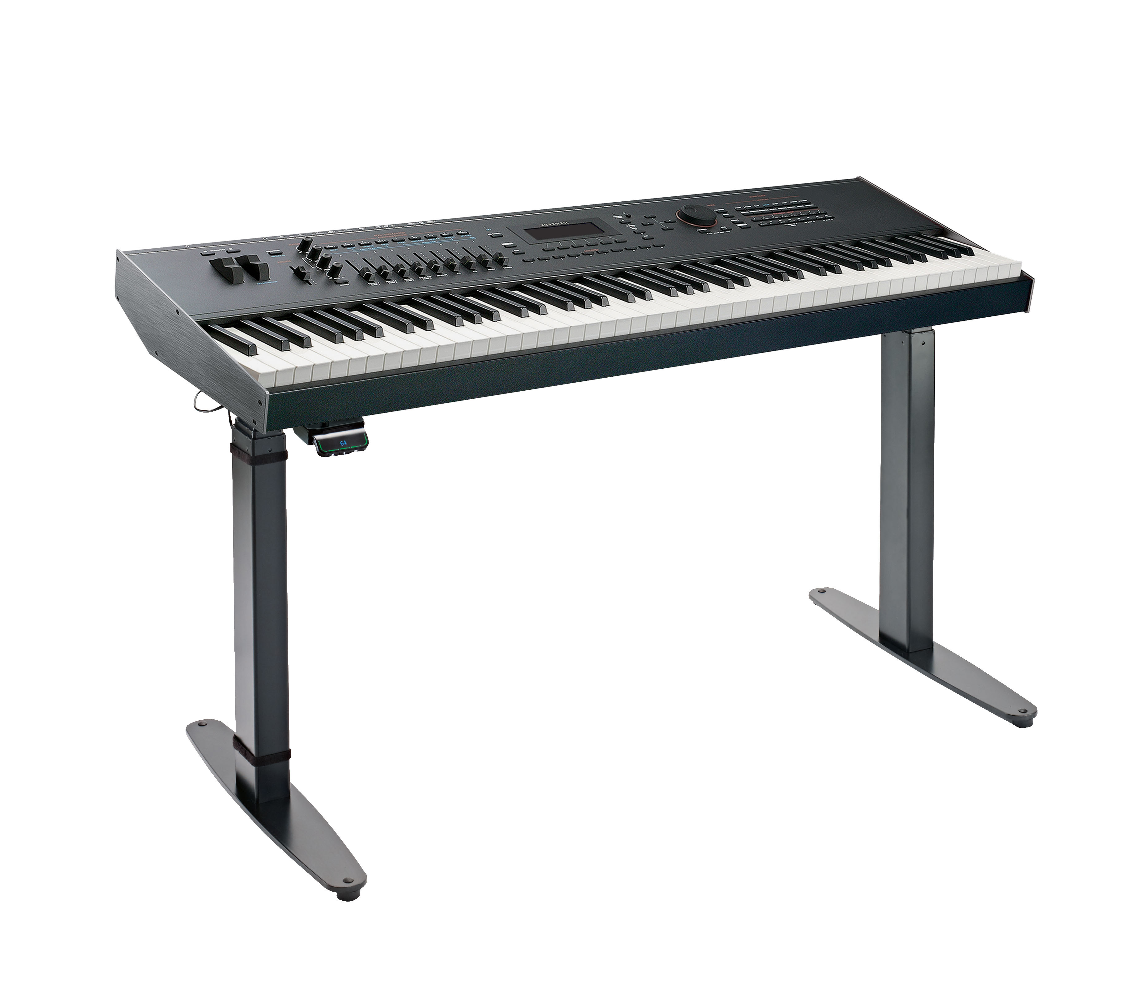

OMEGA-E_M_Keyboard.jpg
König & Meyer stellt mit dem
»Omega-E« einen formschönen und höhenverstellbaren Keyboardtisch vor, der auch mittels Smartphone-App fernbedient werden kann.
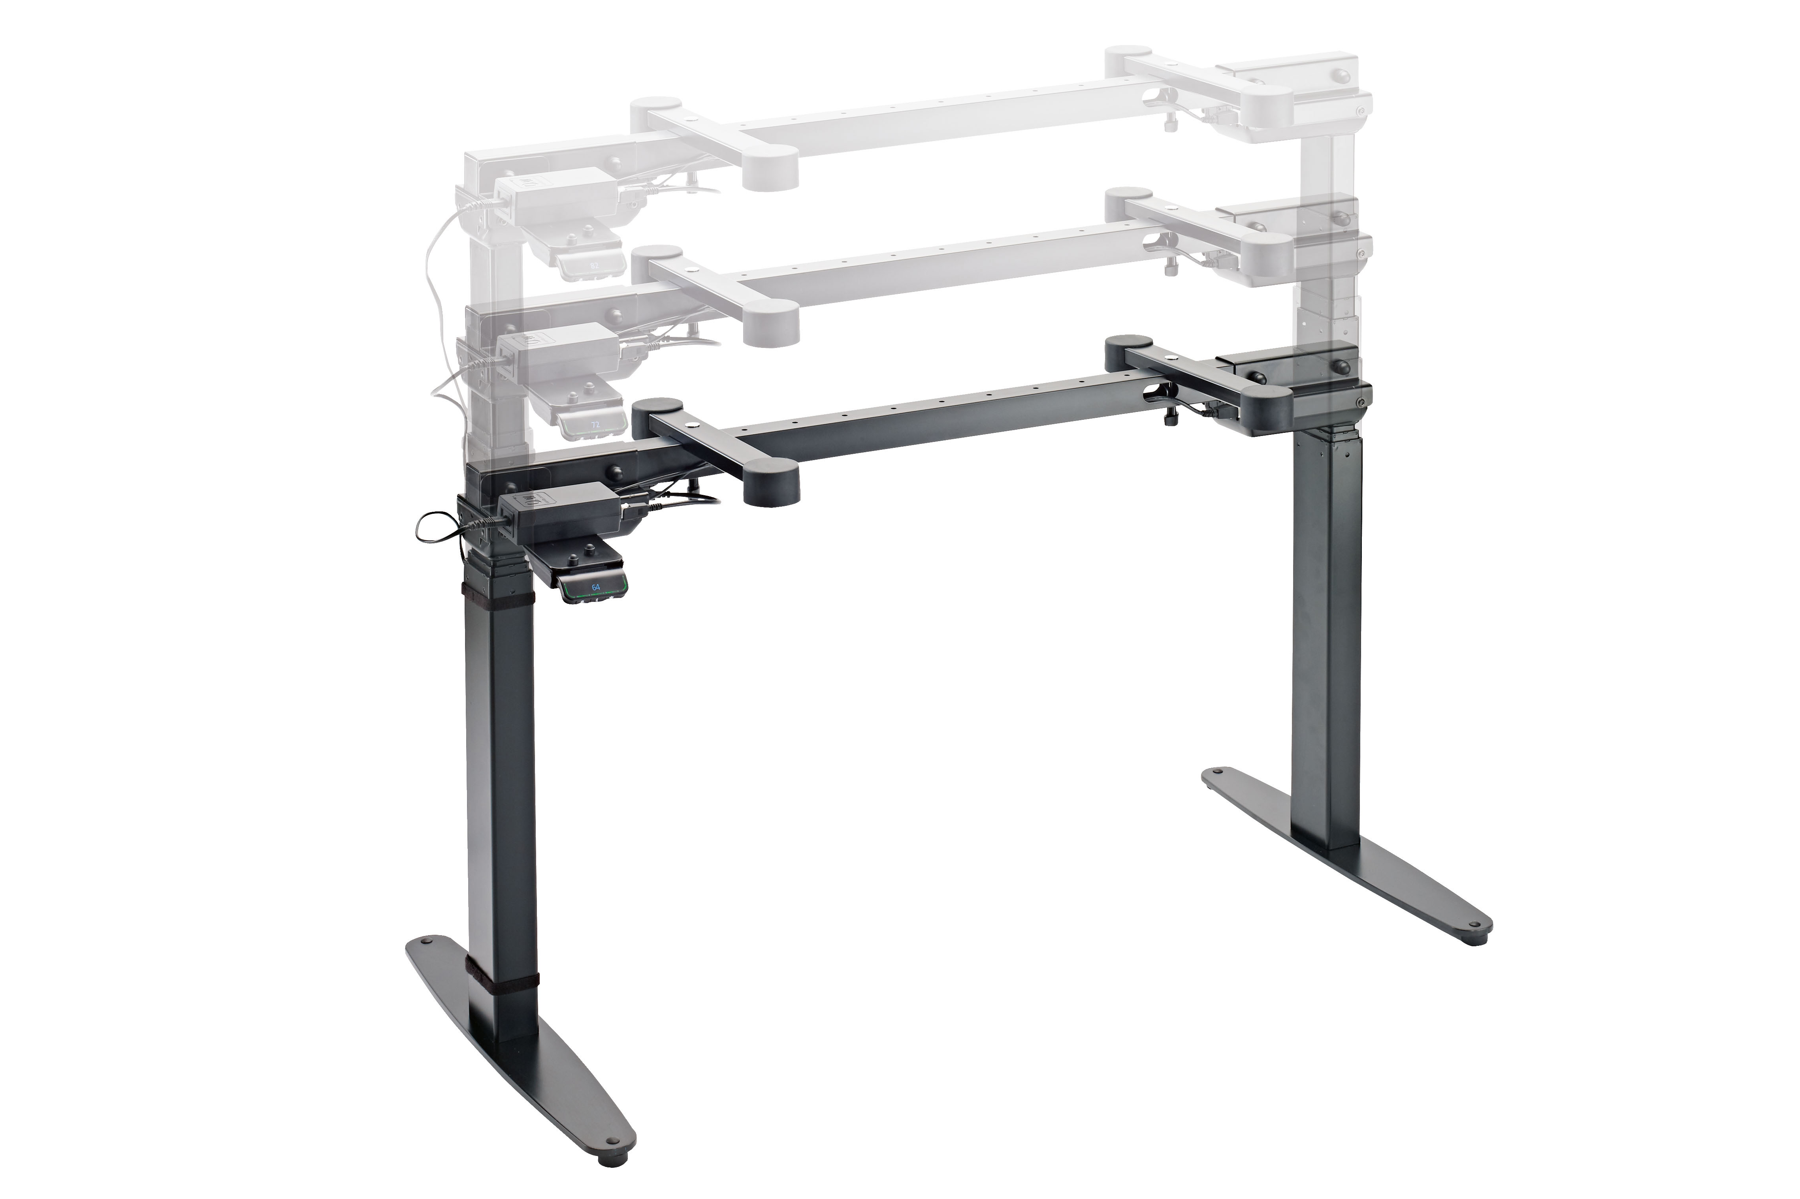

OMEGA-E_elektr_Höhenverstellung.jpg
Der neue Keyboardtisch »Omega-E« von König & Meyer ist von 597 bis 1.257 mm stufenlos höhenverstellbar. Über die integrierte Memory-Funktion können bis zu vier Spielpositionen gespeichert werden.

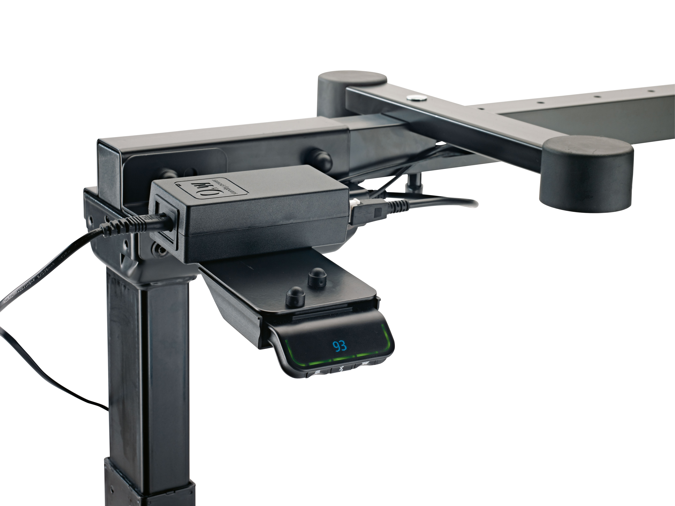
OMEGA_E_Steuereinheit.jpg
Die Steuereinheit des »Omega-E«
mit gut ablesbarer Höhenangabe kann wahlweise rechts- oder linksseitig montiert werden. Der Abruf gespeicherter Spielpositionen erfolgt über einen einfachen Tastendruck.

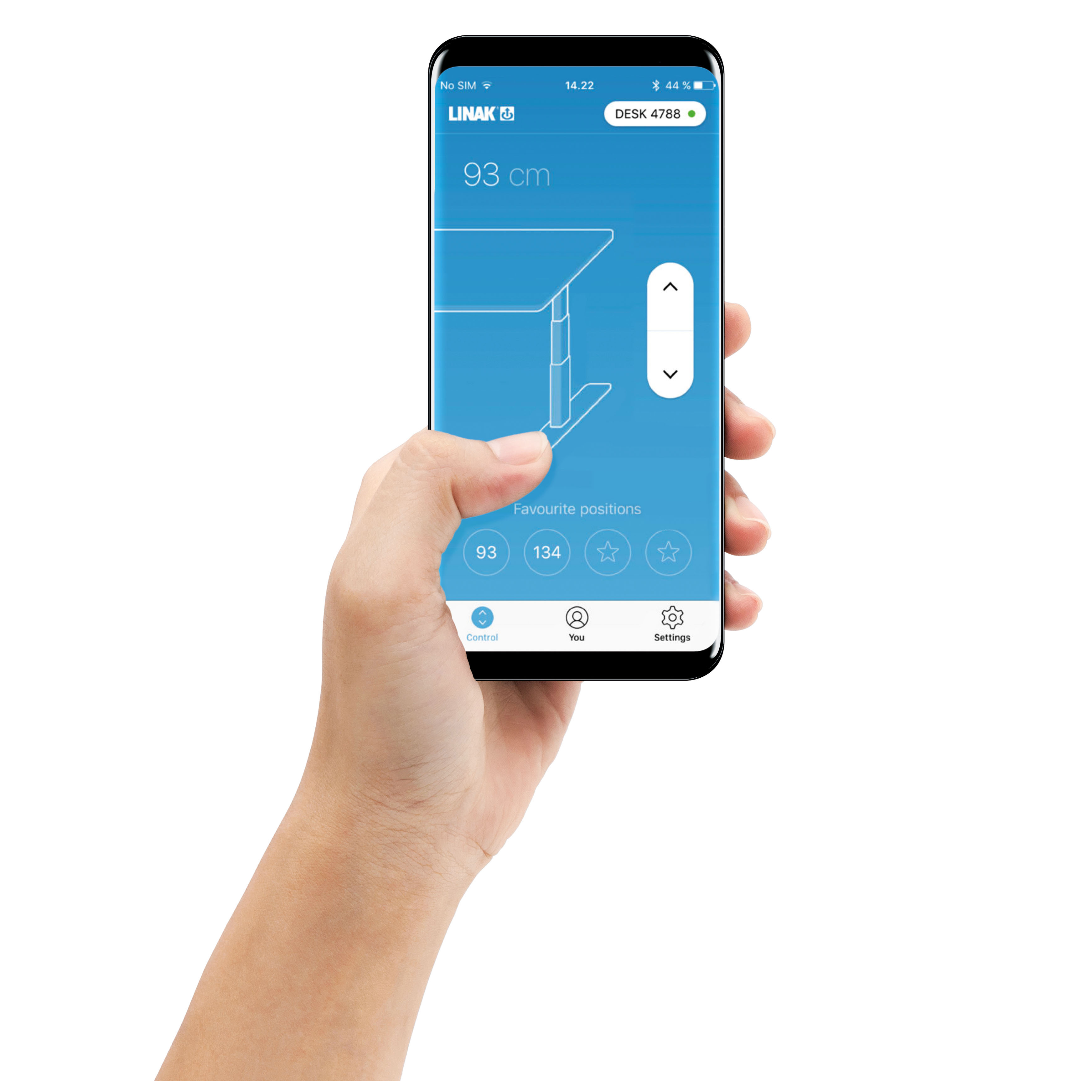
OMEGA-E_Smartphone_App.jpg
Mittels Smartphone-App kann der Keyboardtisch »Omega-E« von König & Meyer stufenlos höhenverstellt oder bis zu vier gespeicherte Spielpositionen abgerufen werden.

